第1章 网络营销概述

【学习目标】
- 了解网络营销的产生过程及其发展趋势。
- 熟练掌握网络营销的含义及其特点。
- 了解基于互联网的网络营销和传统营销的联系与区别。
- 熟悉网络营销的基本理论和主要内容。

【引导案例】
特卖网站——唯品会
唯品会隶属于广州唯品会信息科技有限公司，于2008年12月8 日正式上线。唯品会是一家专门做特卖的网站，主营业务为互联网在线销售品牌折扣商品，涵盖名品服饰、鞋包、美妆、母婴、居家等各大品类。与唯品会合作的品牌有18000多个，其中超过1800个为全网独家合作品牌。
作为中国最大的时尚特卖电子商务企业，2012年3月23 日，唯品会在美国纽约证券交易所(NYSE)上市。自上市以来，到2015年年底，唯品会注册会员数超过1亿，全年订单量超2亿单，2015年净营业收入为402亿元，截至2016年6月30 日，唯品会已连续15个季度实现盈利。目前，唯品会已成为全球最大的特卖电商，以及中国第三大电商。唯品会在中国开创了 “名牌折扣+限时抢购+正品保障” 的创新电商模式，并持续深化为“精选品牌+深度折扣+限时抢购”的特卖模式。
(资料来源：李洪心，刘继山. 电子商务案例分析[M]. 2版. 大连：东北财经大学出版社，2017)

1.1 网络营销的产生与发展
案例1-1的内容见右侧二维码。

案例1-1

1.1.1 网络营销的产生
随着网络、通信和信息技术的快速发展与普及，人们相互沟通的方式和效率都发生了巨大的变化，互联网作为当今社会的重要组成部分，为提升经济运行效率和效益开辟了新的途径。在这一前提下，电子商务应运而生。电子商务是基于互联网，以交易双方为主体，以银行电子支付和结算为手段，以客户数据为依托的商务模式。目前，电子商务已发展成为促进经济增长的重要因素之一，并极大地改变着传统的营销模式。电子商务能够有效增加贸易机会，简化交易流程，提高效率，并能够借助于互联网超越时间和空间的限制，极大地促进世界经济的多极化、区域化、一体化和自由化。
互联网已经成为人们生活中不可缺少的一部分，很多企业都将它作为通往世界、融入全球化经济的桥梁，更多的企业则把它作为市场营销的强有力工具，因此，网络营销受到了前所未有的追捧。在它成长的短短十几年中，发展速度之快，手段翻新之多，让人目不暇接，营销功能正在不断地自动化、一体化。网络营销极大地改善了企业发展的效率和效益，这对市场营销的理论、观念和实践都提出了新的考验。
市场营销是为创造达成个人和组织的交易活动，而规划和实施创意、产品、服务观念、定价、促销和分销的过程。网络营销是以互联网为主要媒体，以新的方式、方法和理念实施营销活动，更有效地促成个人和组织交易活动的实现。互联网伴随着通信技术的发展而发展起来，由于其开放、快捷、廉价等特征，高效的信息传输得以实现。1993年，基于互联网的搜索引擎诞生，这标志着利用搜索引擎进行营销活动的基础已经建立。1994年4月，美国两个律师制造垃圾邮件，引起了人们广泛的关注和思考，同年网络广告第一次出现。1995年，随着亚马逊的成立，网络销售正式出现在大众面前。
2018年8月20日，中国互联网络信息中心(CNNIC)在京发布第42次《中国互联网络发展状况统计报告》(以下简称《报告》)。《报告》显示，截至2018年6月底，我国网民规模达到8.02亿人，互联网普及率为57.7%，较2017年年末增长3.8%，如图1-1所示。
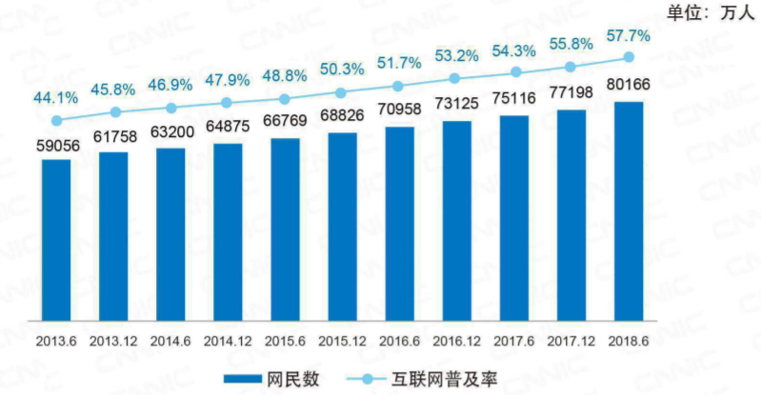

图1-1 中国网民规模与互联网普及率
(资料来源：http://www.cnnic.net.cn/hlwfzyj/hlwxzbg/hlwtjbg/201808/t20180820_70488.htm)

1. 网络营销产生的基础
社会经济与现代信息技术的迅猛发展、经济全球化趋势、商业竞争的加剧，以及消费观念和消费模式的改变，使传统的营销模式再也不能适应社会的发展变化，更不能满足消费者新的消费需求。而在商业竞争越来越激烈的信息时代，面对方便快捷的互联网，传统营销的局限性表现得也越来越明显。在技术基础、观念基础和现实基础等因素的共同作用下，产生了网络营销模式。
1) 网络营销产生的技术基础
早期的互联网技术主要应用在军事领域，伴随着互联网技术的广泛应用，推动了互联网的商业化进程，特别是20世纪90年代以来更是呈现出指数的发展趋势。由于互联网具有开放共享及使用费用低廉等特点，互联网上的任何人都可以享有创作发挥的自由，而且目前使用互联网的费用正在逐渐降低，互联网可以为用户提供电子邮件、文件传输、网络论坛、WWW、BBS等服务，正是互联网这些丰富的功能使其具备了互动沟通与商业交易的能力，并逐渐成为企业经营管理中不可或缺的工具。互联网技术的应用改变了信息的分配和接收方式，改变了人们生活、工作和学习的环境。在信息时代，互联网连接世界各地计算机及其用户的同时，缩小了世界范围内人们的空间距离和时间局限性，逐渐成为世界范围内最便捷的沟通方式，再加上商业贸易过程中需要传输大量数据，使互联网在商业方面的开发潜力越来越大。
为此，现代网络通信技术和信息技术的应用与发展成为网络营销产生的技术基础。
2) 网络营销产生的现实基础
随着经济全球化成为不可扭转的趋势，市场竞争也变得更加激烈。为了在市场竞争中占据优势地位，各大企业也面临着越来越多的挑战，竞争对手不再局限于眼前的几个，而是世界各地有着无数个竞争对手，战略、成本、库存等问题也越来越成为许多企业不得不考虑的问题。如果不及时调整策略以适应市场的发展，企业将面临被淘汰的危险。当今企业之间不仅仅是高科技的竞争，而是速度、质量、效率和服务等综合实力的竞争，它会改变新财富分配的格局。网络营销为企业提供了解决这些问题的平台，为企业在高科技的竞争中取胜提供了一个新的机遇。例如，网络营销可以节约大量昂贵的店面租金，减少库存商品的资金占用，也可以使经营规模不受限制，还可以更加快捷地采集客户信息等，这些都使企业降低运营成本、贸易周期变短，从而增强了企业的竞争优势。不管是发达国家还是发展中国家，都受到这一趋势的影响，网络营销正是在这一全球化趋势下产生并发展起来的。
3) 网络营销产生的观念基础
满足消费者的需求一直是企业经营永恒的核心，网络营销为消费者提供了一个在线购物平台，利用互联网平台为消费者提供各种优质的服务，是取得未来竞争优势的重要途径。在信息社会，人们生活节奏日益加快，在传统购物模式中的交通、商场的服务、付款排队等候等问题对于现在工作压力大、时间紧张的消费者来说，提高购物的速度成为他们所关心的问题。此外，现今市场中的产品无论是在数量还是在品种上都已极为丰富，消费者能够以个人愿望为基础挑选和购买商品和服务，主动通过各种渠道获取与商品有关的信息，以增加对产品的信任和获得心理上的满足感。

2. 网络营销的优势
网络营销对企业营销的效率和效益都产生了巨大的影响。一方面，网络营销的出现不仅满足了消费者的个性需求，而且提供了极大的便利；另一方面，网络营销的产生给企业带来了无法比拟的效用。具体来说，网络营销的优势主要体现在以下几个方面。
1) 决策的便利性
对于广大消费者来说，互联网上的市场没有营业时间和地域的限制，网上商店24小时不打烊，网络银行可以随时取款，网上媒体彻夜开放，极大地方便了消费者。截至2018年6月，我国网络购物用户规模达到6.59亿人，与2017年相比，网购用户的增长率为6.7%，表明网络购物应用依然呈增长势头；同时，手机用户网络购物规模达到5.57亿人，较之于2017年年末增长10.2%，使用比率达到70.7%。
2) 较强的互动性
网络营销具有较强的互动性，是实现全程营销的理想工具。传统的营销管理强调产品、价格、渠道和促销，而现代营销管理则追求顾客、成本、方便和沟通。无论哪一种观念都必须基于一个前提：企业必须实行全程营销，即必须从产品的设计阶段开始就充分考虑顾客的需求。
3) 营销成本优势
在网上发布信息，可减少分销环节，费用较低；发布的信息准确，避免了许多无用的信息传递；可根据订货情况来调整库存量，降低费用。例如，网上书店，其书目既可按通常的分类，分为社科类、文学类、外文类、计算机类、电子类等；也可按出版社、作者、国别等来进行索引，以方便读者查找等。
与传统市场营销相比，互联网上的竞争是透明的，每个企业的产品信息和营销行为都能被其他企业和广大消费者掌握。由于网络市场的透明度较好，顾客获取信息和使用网络的费用较低，将有助于打破市场分割，控制价格分散，形成统一市场。例如，淘宝网每个月为卖家节约实体店面成本达4.45亿元。同时，网上开店的库存资金占用和物流成本也得以大大降低。与传统物流相比，网店降低了60%的运输成本和30%的运输时间。另外，营销成本相比传统线下店铺降低了约55%，渠道成本则可以降低47%。
4) 企业进货成本较低
在网络营销环境下，企业通过网络的使用降低了劳动力成本及其他成本，自动化进货程序，可使负责进货的职员有更多的时间去为更低的价格进行谈判。据分析家估计，在进货成本方面，使用电子数据交换(EDI)的公司一般能节省5%～10%的成本。互联网可以使企业的进货成本进一步得到降低，并使公司可以与新厂商进行电子贸易，同以前使用传真和电话的中小型企业进行电子贸易。
5) 减少库存产品
正确管理存货能为客户提供更好的服务，并为公司降低经营成本；加快库存核查频率可减少与存货相关的利息支出和存储费用；减少库存量意味着现有的加工能力可更有效地得到发挥；更高效率的生产可以减少或消除企业和设备的额外投资。
6) 缩短生产周期
生产周期是指制作一件产品所花的时间。生产任何产品时都会有固定的成本，如设备折旧费、厂房建筑物的使用费、大部分管理人员的工资开支等。如果一件产品的生产时间由10天减为7天，那么每件产品的固定成本也会随之减少。网络能使生产时间缩短，花同样的成本或更低的成本能生产出更多的产品。企业采用电子商务和网络营销方式以后，将大大缩短用于收发订单发票和运输通知单的时间。例如，海尔集团采用BBP采购平台，在中心城市实行8小时配送到位，区域内24小时配送到位，全国4天以内配送到位，极大地缩短了生产周期，提高了经济效益。
7) 服务高效便捷
一方面，公司利用互联网进行售前服务，在网上登出产品介绍、技术支持、订货等信息，可使消费者在购买产品前就能对整个交易过程清楚明了，这样做不仅可以节省经费，还可使管理销售服务的公司有更多的时间来处理更复杂的问题，搞好与客户的关系，让客户更加满意；另一方面， 网络营销的网上服务是24小时服务，而且更加方便快捷。例如，有个客户购买了惠普公司的打印机，经常出问题，通过咨询得知是打印程序出了问题，于是他找到惠普公司的站点，通过下载打印程序，问题便得到了解决，而惠普公司也因此节省了一笔维修费用。
8) 多媒体效果
网络广告既具有平面媒体信息承载量大的特点，又具有电波媒体的视、听觉效果，可谓图文并茂、声像俱全。而且，广告发布无须印刷，不受时间、版面等限制，顾客需要时可随时索取。网络广告模式如图1-2所示。
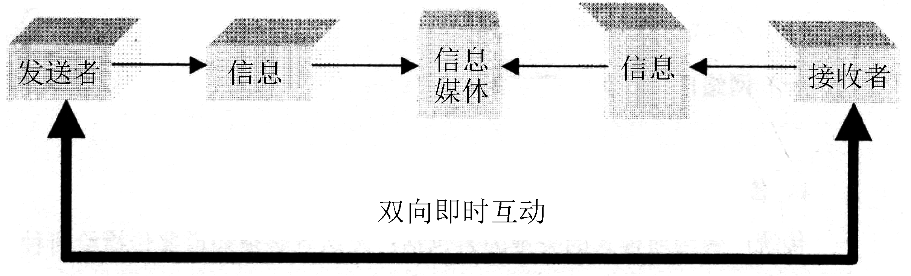

图1-2 网络广告模式
9) 有利于创造新的商机
互联网在全球范围内24小时运行。网络营销更能让公司找到新的市场，不仅可以节约大量的成本，还增加了新的销售机会，而且随着公司网络营销量的增加，利润也会不断增加，这是公司利用上门推销和广告宣传都无法有效达到的效果。

1.1.2 网络营销的发展

1. 我国网络营销的发展状况
网络营销作为新世纪新经济的亮点，将市场的空间形态、时间形态和电子虚拟形态结合起来，将物流、资金流、信息流有效地协调起来，使经营者以市场为纽带，能够在市场上发挥最佳的作用，产生最大的经济效益。到目前为止，我国的网络营销大致分为以下三个阶段。
1) 第一阶段：网络营销的传奇阶段
1997年之前，网络营销的概念和方法还不明确，Internet发展也不迅速，很多企业对上网一无所知，更谈不上进行网络营销了。我国的网络营销起步较晚，直到1996年，网络营销才开始被我国企业尝试。据传媒报道，1996年山东青州农民李鸿儒首次在互联网上开设网上花店，年销售收入达950万元，客户遍及全国各地，但公司没有一名推销员；1997年，江苏无锡小天鹅利用互联网向国际上八家大型洗衣机生产企业发布合作生产洗碗机的信息，并通过网上洽商，敲定阿里斯顿作为合作伙伴，签订了价值2980万元的合同。
2) 第二阶段：网络营销的萌芽阶段
1997—2000年，互联网迅速发展，网络广告和E-mail营销出现在中国市场，电子商务网站相继出现，搜索引擎日益普及。到2000年年底，多种形式的网络营销开始被应用。海尔集团于1997年通过互联网将3000台冷藏冷冻冰箱远销爱尔兰，至1999年5月12日，该公司累计通过互联网发布信息11298次，接受并处理用户电子函件3600多封，访问人数由上年同期平均每天2300人次扩大到平均每天27000人次，并有20%的出口业务通过互联网实现。北京、上海、广州等地不少商业企业也纷纷在网上开设虚拟商店，全国网上商店达100家左右。中国网络营销网(http://www.s840.com)是首家网络营销资讯门户，提供了丰富的网络营销信息资源。
3) 第三阶段：网络营销的发展和应用阶段
2001年至今，网络营销服务市场初步形成，企业网站建设发展迅速，B2B电子商务平台普及程度得到提高，网络广告形式和应用不断发展，搜索引擎向深层次、专业化方向发展，网上销售环境日趋完善，营销手段更加丰富。同时，网络营销管理意识也得到了很大的提高。目前，网络营销已开始被我国企业采用，各种网络调研、网络广告、网络分销、网络服务等网络营销活动，正异常活跃地介入到企业的生产经营中。

2. 网络营销的发展趋势
电子商务蕴含着无限的市场发展空间和新的商机。面对电子商务的快速健康发展，英特尔公司董事长格罗夫说：“未来所有的企业都将是网络企业，网络营销将会成为网络时代企业的基本营销方式。”电子商务的广泛应用降低了企业经营、管理和商务活动的成本，促进了资金、技术、产品、服务和人员在全球范围内的流动，推动了经济全球化的发展。目前，电子商务的应用已经成为决定企业国际竞争力的重要因素，美国亚马逊、eBay，以及中国的淘宝网、阿里巴巴、当当网、中国互动出版社、拍拍网等网络营销模式的成功运行，说明网络营销正在引领世界服务业发展，并影响着未来商业的发展模式。
在网络上唯一保持不变的就是“变化”，正如雷·海蒙德在其著作《数字化商业——如何在网上生存和发展》里所述：“网络的发展速度比我看到的任何技术改变都要快。我生活在网上——每天都有很多小时在网上，但我还是跟不上网络的发展。”当今网络技术变化速度极快，即使在很短的时间内发生变化的数量也是惊人的。
在这种情况下，我们没有办法准确地预测未来，只能对其未来发展作一个趋势性的展望。目前，网络营销的快速发展呈现营销专业化与个性化，向搜索引擎营销、社交营销、病毒式网络营销方向发展。
在电子商务发展的过程中，网络营销将会得到更广阔的发展空间，逐渐成为未来企业营销的重要模式，并为企业带来巨大的经济效益和社会效益。为在网络营销发展中处于优势地位，企业一方面要转变传统营销观念，树立正确的经营理念、市场理念，形成健康的企业文化，强化长期服务意识；另一方面，企业必须从自身规范做起，做好网络市场定位和营销团队建设，形成强大的技术后盾和一支行动迅速、稳定的组织队伍，为客户提供新的商品与优质的服务。

1.2 网络营销的基本概念
案例1-2的内容见右侧二维码。

案例1-2

1.2.1 网络营销的定义
网络营销(E-marketing)起源于美国，国内外许多专家学者在谈论网络营销时都给出了他们的定义。网络营销还没有形成一门公认的学科，因此对它的理解国内外尚无统一的说法。
目前，关于网络营销的定义主要有以下几种表述。
(1) 网络营销是基于虚拟的互联网，为目标顾客制造、提供产品或服务，与目标顾客进行网上沟通的一系列战略管理过程。
(2) 网络营销就是“网络+营销”，即利用互联网的功能从事营销活动的全新的、革命性的营销模式。
(3) 网络营销是企业整体营销战略的一个组成部分，是为实现企业总体经营目标所进行的，以互联网为基本手段，营造网上经营环境的各种活动。其中，网上经营环境是指企业内部和外部与开展网上经营活动相关的环境，如企业营销网站、目标客户、合作伙伴、供应商、销售商、相关行业的网络环境等。
(4) 网络营销是以互联网为媒体，以新的方式、方法和理念开展营销活动，以更有效地促成个人和组织交易活动的实现。
(5) 网络营销就是以互联网作为传播手段，通过对市场的循环营销传播，以达到满足消费者需求和商家需求的过程。
由此可知，从狭义上来讲，网络营销是指以互联网为媒体从事的营销活动，强调互联网在整合营销中的商业价值；从广义上来看，网络营销是市场营销的一种新的营销方式，它是企业整体营销战略的一个组成部分，是企业为实现总体经营目标，利用互联网等信息通信技术手段开展产品服务等一系列营销活动的总称。

小资料
网络营销是企业整体营销战略的一个组成部分，是建立在互联网基础之上，借助于互联网特性来实现一定营销目标的一种营销活动。网络营销既包括网上直接面向消费者的营销，也包括各企业利用现代信息技术开展的营销活动。

1.2.2 对网络营销内涵的理解
对网络营销的内涵，可以从以下几方面来理解。

1. 网络营销是企业整合营销的一部分
网络营销不是孤立的，不可能脱离一般营销环境而独立存在。网络营销理论是传统营销理论在互联网环境中的应用和发展，由此也确立了网络营销在企业营销战略中的地位，无论是处于主导地位还是辅助地位，网络营销都是互联网时代市场营销中必不可少的内容。

2. 网络营销并不局限于网上销售
网络营销不仅是网上销售，还是企业传递信息、加强与客户之间的沟通、提升企业品牌价值的工具。很多情况下，网络营销活动不一定能实现网上直接销售的目的，甚至根本不是为了销售。网络营销贯穿于企业经营的整个过程，包括市场调查、客户分析、客户开发、生产流程、销售策略、售后服务、反馈改进等各个环节。

3. 网络营销是手段而不是目的
无论传统企业还是互联网企业都需要网络营销，但网络营销本身并不是一个完整的商业交易过程。当一个企业的网上经营活动发展到可以实现电子化交易的程度时，就可以认为是进入了电子商务阶段。网络营销是电子商务的基础，开展电子商务离不开网络营销，但网络营销并不等同于电子商务。

4. 网络营销是对网上经营环境的营造
企业要进行网络营销，必须对自己的网站建设、网络广告、网络营销方案等一系列的工作投入很大精力，才会给目标消费者以比较清晰明了的认识，使目标消费者对产品或服务产生兴趣，从而引发其购买商品或服务的欲望。

1.2.3 网络营销的特点
网络营销作为一种新的营销理念和营销策略，随着现代网络通信技术的发展与快速普及而产生和发展，它与传统营销方式相比有着许多与生俱来的、具有传统营销方式可望而不可即的优势，并对企业的经营方式产生了巨大的影响与冲击。互联网很容易地将企业、团体、组织及个人跨时空地联结在一起，使它们之间的信息交换变得十分便捷。市场营销中最重要、最本质的是组织和个人之间进行信息传播和交换，如果没有信息交换，那么交易也就是无本之源。正因为如此，借助于互联网而风行的网络营销呈现以下特点。

1. 跨时空营销
网络的互联性决定了网络营销的跨国性，网络的开放性决定了网络营销市场的全球性。网络营销可以使企业在世界范围内，自由地寻找目标客户。市场的广阔性、文化的差异性、交易的安全性、价格的变动性、信息价值跨区域的不同增值性和网上顾客的可选择性带来了更大范围成交的可能性，以及价格和质量的可比性。

2. 个性化营销
网络营销的最大特点在于以消费者为主导，消费者将拥有比传统营销更大的选择自由，可根据自己的个性特点和需求在全球范围内找寻满意的商品，而不会受时间和地域的限制。通过进入感兴趣的企业网站或虚拟商店，消费者可获取产品的相关信息，使购物更显个性。企业根据收集到的消费者相关信息，可生产更符合消费者个性需求的产品，在互联网上的交易可以帮助企业实现与消费者的一对一营销。例如，消费者想要买一件圆领黑色上衣，就可在淘宝网上按照自己的需求进行筛选，直到满意为止。

3. 交互式营销
通过网络平台，企业和顾客可以随时随地进行信息交流，如通过展示商品图像、商品信息等实现供需互动与双向沟通。企业可以为用户提供详细的商品信息，同时搜集市场信息，提供令用户满意的商品和服务；用户也可以通过网络主动地查询自己喜欢的产品和企业的信息，将自己的信息提供给厂商。这种“零距离”互动式的直接沟通，完全改变了企业的被动式营销。另外，企业还可以进行产品测试与消费者满意度调查等活动，如消费者可以在淘宝网上与供应商进行交流和对商品进行评价。

4. 低成本营销
开设网店成为新世纪创业的一个热门，通过互联网进行的信息交换代替了以前的实物交换，开展网络营销只需一台接入互联网的服务器或租用部分网络服务器空间即可，省去了传统店面昂贵的租金和营业人员的费用。企业还可以凭借互联网的优势，大大降低促销和流通费用，使成本和价格的降低成为可能。消费者还可绕开中间环节，以更低的价格实现购买，低成本的竞争成了网络营销企业最有力的竞争战略。

5. 多媒体营销
随着虚拟现实技术、Web 3.0技术、三维虚拟展示技术等现代信息技术的广泛应用，网络营销可以借助于文字、声音、图像、视频、三维虚拟商品等来展示商品和服务，以充分发挥网络营销人员的创造性和能动性，如试衣网的问世可以让消费者体验购物的真实性。

6. 成长性营销
网络使用者勇于接受新事物，他们大部分是年轻人或中产阶级，接受过良好的教育。这部分群体的购买力强而且有很强的市场影响力，因此是一条极具开发潜力的市场渠道。近年来，网上购物在我国快速增长，这说明网络营销有很好的成长性。

7. 整合性营销
网络营销可将商品信息传递、收款、售后服务一气呵成，企业可以借助于网络对营销活动进行统一规划和协调，以统一的传播资讯的方式向消费者传播商品信息，避免不同途径中商品信息传播不一致而产生消极影响。

8. 技术性营销
网络营销是建立在高新技术作为支撑的网络基础上的，企业实施网络营销必须有一定的技术投入和技术支持，改变传统的组织形态，提升信息管理部门的功能，引进懂营销与计算机技术的复合型人才。

9. 极强的实践性
网络营销的理论深深扎根于网络营销实践的沃土中，网络营销的每一步发展都伴随着网络经济理论研究的不断深入。网络营销的实践性还突出表现在它对以往营销理念的重新审视和对新论断的广泛检验上。

1.3 网络营销与传统营销的比较
案例1-3的内容见右侧二维码。

案例1-3

网络营销是企业整体营销战略的一个组成部分，是以互联网为基本手段，为目标顾客制造、提供产品和服务，与目标顾客进行网上沟通的一系列战略管理过程。从营销方法来说，传统营销是指没有借助于互联网技术进行的营销；从理论范畴上来讲，传统营销的理论思想是没有受到互联网技术冲击的。从以上两个概念中我们能够看出，网络营销与传统营销的本质是相同的，都是在了解顾客需要的基础上满足其各种各样的需求。它们最大的区别是所采用的营销手段不同，网络营销最大的特征就是利用互联网技术进行各种营销活动，通过对市场的循环营销传播，满足消费者和商家的诉求。

1. 网络营销与传统营销的区别
网络营销与传统营销的区别主要表现在以下几方面。
1) 产品和消费者
传统营销的对象是传统消费者，既可以是个人也可以是企业；而网络营销的对象则是网络消费者，并且网络营销直接面对消费者，较之于传统营销更便于实施个性化营销——针对某一类型，甚至是一个消费者制定相应的营销策略，并且消费者可以自由地选择自己感兴趣的内容观看、定制或购买，这是传统营销所不能比拟的。理论上，一般商品和服务都可以在网络上销售，但实际上并非如此，像电子产品、音像制品、书籍等较为直观和容易识别的商品，采取网上销售比较适合，而大件商品，如冰箱、彩电等则不适合网上营销。
2) 价格和成本
网络营销能为企业节省巨额的促销成本和流通费用，使产品成本和价格的最大幅度降低成为可能；而消费者则可在全球范围内寻找最优惠的价格，甚至可绕过中间商直接向生产者订货，从而以更低的价格购买到自己所需的各种商品或服务。
3) 营销渠道和沟通
网络营销的分销渠道以方便顾客购买为主，可以大大提高购物效率。通过网络，消费者在家里就可获得相关商品的信息，通过对商品价格、性能等指标的比较，就可以足不出户挑选自己所需要的商品。在选定商品之后，软件、电子书报等数字化商品可以经由网络直接送达用户的电脑。由于网络有很强的互动性和全球性，通过网络营销，企业可以实时地和消费者进行沟通，解答消费者的疑问，并可以通过BBS、电子邮件快速地为消费者提供信息，从而改变了传统营销的面貌，再造了客户关系，转变了竞争态势和重组了企业组织。基于网络自身的物理条件，离开网络便不可能谈论网络营销，而传统营销的渠道则是多样的。
4) 营销策略和竞争
传统营销的营销策略是基于产品(Product)、价格(Price)、渠道(Place)、促销(Promotion)组合的营销策略，通过营销策略组合在市场上发挥作用，组织生产和销售；而网络营销则是基于顾客的需求和期望(Expectation)、顾客的费用(Cost)、顾客购买的方便性(Convenience)和顾客与企业的沟通(Communication)的营销策略，通过网络营销策略组合在网络市场上发挥作用。例如，从市场调查的角度来看，传统营销利用问卷、访谈等方式开展；而网络营销既可以利用网站开展问卷调查，也可以通过论坛等方式开展调查，而且还可以直接通过计算机进行数据统计，体现出高效、科学和便捷的特点。
5) 市场营销环境
在传统营销活动中，市场环境是实体的环境，市场环境因各种因素的影响而具有地区差异性、多变性和相关性等特点。对企业而言，市场营销环境通过市场内容的不断扩大和其自身因素的不断变化，对企业的营销活动产生影响；对消费者而言，消费者面对具体商品，可以进行现场体验，一手交钱，一手交货，购物安全性很高。
然而，在网络营销中，市场环境是在虚拟平台之上的全球市场。从企业角度来看，互联网络具有超越时空限制进行信息交换的功能，企业面对的是一个更广阔的全球市场；从消费者角度来看，在网络营销的虚拟市场中，顾客看到的商品并非是实物，而是企业网站对商品的数字化展示，消费者面对的是虚拟的不确定的市场。
6) 促销方式
随着生活节奏的加快，消费者外出购物的时间越来越少，迫切需要快捷方便的购物方式和服务。消费者价值观的这种变革，促使网络营销的产生与快速发展，而网络营销也在一定程度上满足了消费者的这种需求。在促销方式上，网络营销本身既可采用电子邮件、网页、网络广告等方式，也可以借鉴传统营销中的促销方式。总之，网络营销可为消费者提供足不出户即可挑选和购买自己所需商品和服务的方式。

2. 网络营销与传统营销的相同点
网络营销和传统营销都是企业市场营销整体的一部分，通过整合可共同为实现企业组织目标服务。其相同点主要体现在以下几个方面。
1) 营销目的相同
网络营销和传统营销的目的都是通过销售、宣传商品及服务，加强和消费者的沟通与交流，最终实现企业最小投入、最大盈利的经营目标。
2) 均需通过营销组合发挥作用
网络营销和传统营销不是仅靠某一种策略来实现企业经营目标的，而是通过整合企业各种资源、营销策略等企业要素开展各种具体的营销活动，最终实现企业制定的营销目标。
3) 都以满足消费者的需求为出发点
网络营销和传统营销都把满足消费者需求作为一切经营活动的出发点，对消费者需求的满足不仅包括现实需求，还包括潜在的需求，这些都是通过市场中的商品交换得以实现的。

1.4 网络营销的基本理论及方法
案例1-4的内容见右侧二维码。

案例1-4

在网络世界中，企业与环境的边界不再像传统模式下那样清晰可辨，因此需要对传统的营销理论进行重新演绎和创新。然而，网络营销不过是老树新枝，它与传统营销之间并没有严格的界限，其理论也未能脱离传统营销的理论基础。

1.4.1 网络营销的理论基础

1. 整合营销理论
电子商务的核心是进行网络营销，而网络营销是企业利用网络媒体开展的各类市场营销活动，是传统市场营销在网络环境下的延伸和发展。在网络环境下，营销理论发生了明显的变化。传统的市场营销理论追求的是利润最大化，所以把企业的利润作为基本出发点，而没有把顾客的需求与企业利润放在同等重要的地位，在它指导下的营销决策是一条单向的链。然而，网络的互动特性使顾客真正参与到了整个营销过程中来，顾客参与的主动性不仅不断得到增强，而且选择的主动性也得到加强。在这种形势下，企业必须严格树立以满足消费者需求为出发点和归宿点的现代市场营销理念，否则顾客将选择其他企业的产品，从而降低企业利润。因此，网络营销要求把顾客整合到整个营销过程中来，以客户的需求为出发点，如图1-3所示为整合营销理论的模型。

图1-3 整合营销理论模型

2. 直复营销理论
直复营销是指使用一种或多种广告媒体实现一种为了在任何地方产生可度量的反应和(或)达成交易的市场营销体系。直复营销中的“直”是指不通过中间分销渠道而直接通过媒体连接企业和消费者，销售产品时，顾客通过网络直接向生产企业下订单付款。直复营销中的“复”是指企业与顾客之间的交互。顾客对企业的营销努力有一个明确的回复(买还是不买)。企业可统计到这种明确回复的数据，由此可对以往的营销效果作出评价，并及时改进以往的营销策略，从而获得更满意的结果。

3. 软营销理论
软营销是针对工业化大规模生产时代的强势营销方式而提出的一种新的营销理论。它所强调的是企业在进行市场营销活动时，必须尊重消费者的感受和体验，让消费者乐意接受企业的营销活动。软营销和强势营销的根本区别在于软营销的主动方是消费者，而强势营销的主动方是企业。因此可以说，软营销理论是网络营销中有关消费者心理学的另一个理论基础。然而，导出这个理论基础的原因仍然是网络本身的特点和消费者个性化需求的回归。

4. 关系营销理论
关系营销的核心是通过加强与顾客的联系，为顾客提供高满意度的产品和服务，保持与顾客的长期关系，并在此基础上开展营销活动，实现企业的营销目标。研究表明，争取一个新顾客的营销费用是保留一个老顾客费用的5倍。因此，加强与顾客的关系并建立顾客的忠诚度，可以为企业带来长远利益，实现企业与顾客的双赢。

5. 长尾理论
长尾理论是网络时代兴起后的一种新理论，由美国人克里斯·安德森(Chris Anderson)提出。由于成本和效率的因素，当商品存储、流通、展示的场地和渠道足够宽广，商品生产成本急剧下降以至于个人都可以进行生产，并且商品的销售成本急剧降低时，几乎任何以前看似需求极低的产品，只要有人卖就会有人买。这些需求和销量不高的产品所共同占据的市场份额，完全可以和主流产品的市场份额相比，甚至更大。例如，一般的书店中大约有10万种书，但亚马逊的书籍销量中竟有差不多1/4是排名10万位之后的书贡献的。大多数成功的网络企业正在以这样或那样的方式实践长尾理论。这些企业不仅扩展了现有市场，更重要的是它们还发现了新的市场。传统的实体销售商力所不能及的那些新市场的规模远比人们想象得要大很多，如图1-4所示为长尾理论中的需求曲线。

图1-4 长尾理论中的需求曲线
长尾理论这种全新的商业模式已经开始崭露头角，也为网络营销的产品策略提供了理论依据。

小资料
利用长尾理论繁荣长尾市场的三大秘诀：一是提供所有的产品，使客户的选择面更大；二是现在就开始降低价格，通过公平定价、方便的服务、稳定的质量，与同行竞争；三是帮用户找到产品，有了大规模定制化系统，消费者就不必再屈就于千篇一律的大众化商品了。

1.4.2 网络营销的基本方法
网络营销方法在网络营销体系中占有重要的位置，是对网络资源和网络工具的合理利用，是网络营销各项职能得以实现的基本手段。根据企业是否建立网站，可将网络营销方法分为无站点网络营销和基于企业网站的网络营销。这两种情形分别有不同的网络营销方法，如信息发布、网上调研、在线销售和销售促销等同样适用于没有建立企业网站的情况。根据企业是否已经建立网站，可以归纳出如图1-5所示的网络营销体系。
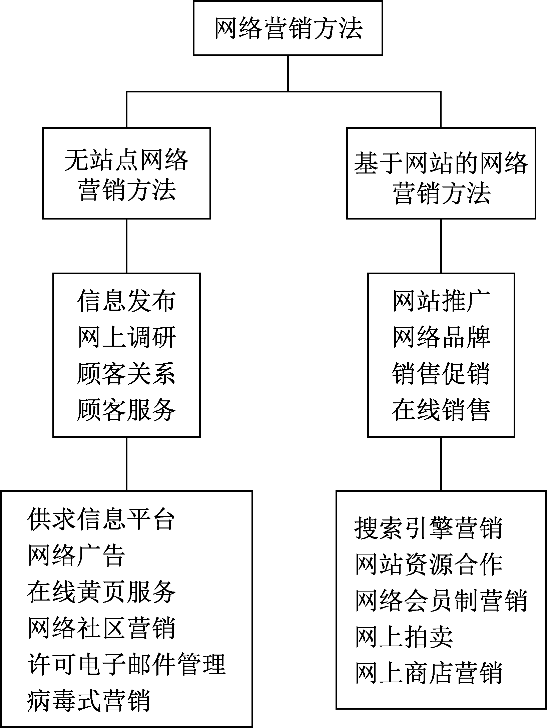

图1-5 网络营销体系
在网络营销发展初期，常用的网络营销方法有搜索引擎营销、E-mail营销、即时通信营销、病毒式营销、网络广告、信息发布、个性化营销、网络会员制营销、网上商店、社会化媒体营销、RSS营销等。

1. 搜索引擎营销
搜索引擎营销是一种经典的网络营销方法，虽然搜索引擎的效果已经不像几年前那样好，但搜索引擎仍然是人们发现新网站的基本方法。因此，在主要的搜索引擎上注册并获得最理想的排名，是网站设计过程中需要考虑的问题之一。网站正式发布后尽快提交到主要的搜索引擎，是网络营销的基本任务。

2. E-mail营销
基于用户许可的E-mail营销比传统的推广方式或未经许可的E-mail营销具有明显的优势，如可以减少广告对用户的滋扰、增加潜在客户定位的准确度、增强与客户的关系、提高品牌忠诚度等。开展E-mail营销的前提是拥有潜在用户的E-mail地址，这些地址既可以是企业从用户、潜在用户资料中自行收集整理的，也可以利用第三方的潜在用户资源。

3. 即时通信营销
即时通信营销(又叫IM营销)是企业通过即时通信工具(IM)帮助企业推广产品和品牌的一种手段。常用的即时通信营销主要有两种：一是网络在线交流，中小企业建立网店或者企业网站时一般会有即时通信在线，这样潜在的客户如果对产品或者服务感兴趣，自然会主动和在线的商家联系；二是广告，中小企业可以通过IM营销通信工具，发布一些产品信息和促销信息，或者可以通过图片发布一些网友喜闻乐见的表情，同时加上企业要宣传的信息。

4. 病毒式营销
病毒式营销是指发起人发出产品的最初信息给用户，然后再依靠用户自发的口碑宣传。其原理与病毒的传播类似，因此被称为病毒式营销。它是网络营销中的一种常见而又非常有效的方法，常用于进行网站推广、品牌推广等。病毒式营销利用的是用户口碑传播的原理。在互联网上，这种“口碑传播”更为方便，可以像病毒一样迅速蔓延，因此病毒式营销成为一种高效的信息传播方式。
病毒式营销并非真的以传播病毒的方式开展营销，而是向用户提供精美网页或笑话、节日祝福、免费服务、便民服务等，通过用户的口碑宣传网络，信息像病毒一样传播和扩散，利用快速复制的方式传向数以百万计、数以千万计的受众。例如，每当到节日时，可以通过QQ、百度HI、E-mail等工具向朋友发送一些祝福，后面附上网页地址或精美图片，在朋友间相互转发，从而形成一个“病毒”链。

小资料
要想成功实施病毒式营销，首先要提供有价值的产品或服务，其质量直接决定着病毒式营销效果的好坏。也就是说，病毒式营销的传播载体是最重要的，如果没有好的传播载体，一切都无从谈起。目前常用的传播载体主要有Flash、网络小电影、电子书、免费应用软件、博客、活动或者参与活动的机会。

5. 网络广告
几乎所有的网络营销活动都与品牌形象有关，在所有与品牌推广有关的网络营销手段中，网络广告的作用最直接。标准条幅广告(Banner)曾经是网上广告的主流，2001年之后，在网络广告领域发起了一场轰轰烈烈的创新运动，新的广告形式不断涌现，新型广告由于克服了标准条幅广告承载信息量有限、交互性差等缺点，而获得了相对较高的点击率。有研究表明，网络广告的点击率并不能完全代表其效果，网络广告对那些浏览而没有点击广告的、占浏览者总数99%以上的访问者同样可以产生影响。

6. 信息发布
信息发布既是网络营销的基本职能，又是一种实用的操作手段，通过互联网，用户不仅可以浏览到大量商业信息，而且可以自己发布信息，如新产品信息、优惠促销信息等，以充分发挥网站的功能。

7. 个性化营销
个性化营销主要包括用户订制自己感兴趣的信息内容，选择自己喜欢的网页设计形式，根据自己的需要设置信息的接收方式和接收时间等。个性化服务在改善客户关系、培养客户忠诚度，以及增加网上销售方面具有明显的效果。为了获得某些个性化服务，在个人信息可以得到保护的情况下，用户才愿意提供有限的个人信息，这是开展个性化营销的前提保障。

8. 网络会员制营销
网络会员制营销已经被证实为电子商务网站的有效营销手段。国外许多网上零售型网站都实施了会员制计划，几乎涵盖了所有行业。国内的会员制营销还处在发展初期，不过可以看出，电子商务企业对此表现出了浓厚的兴趣。例如，亚马逊公司(www.amazon.com)发起的“联合”行动，一个网站注册为亚马逊的会员，然后在自己的网站放置各类产品或条幅广告的链接，以及亚马逊提供的商品搜索功能，当该网站的访问者点击这些链接进入亚马逊网站并购买某些商品之后，根据销售额的多少，亚马逊会付给这些网站一定比例的佣金。

9. 网上商店
建立在第三方提供的电子商务平台上、由商家自行经营的网上商店，同在大型商场中租用场地开设商家的专卖店一样，是一种比较简单的电子商务形式。网上商店除了通过网络直接销售产品这一基本功能之外，还是一种有效的网络营销手段。从企业整体营销策略和顾客的角度考虑，网上商店的作用主要表现在两个方面：一是网上商店为企业扩展网上销售渠道提供了便利条件；二是建立在知名电子商务平台上的网上商店提高了顾客的信任度，从功能上来说，对不具备电子商务功能的企业网站也是一种有效的补充，对提升企业形象并直接增加销售量具有良好效果，尤其是将企业网站与网上商店相结合，效果更明显。

10. 社会化媒体营销
社会化媒体营销也称社交媒体营销或社会化营销，是利用社会化网络、在线社区、博客、百科或者其他互联网协作平台媒体来进行营销，维护公共关系和开拓客户服务的一种方式。它又称社会媒体营销、社交媒体营销、社交媒体整合营销、大众弱关系营销。
网络营销中，社会化媒体主要是指一个具有网络性质的综合站点，其内容都是由用户自愿提供的，而不是直接的雇佣关系。这就需要社交思维，而不是传统思维模式。
一般社会化媒体营销工具包括论坛、微博、微信、博客、SNS社区、图片和视频，通过自媒体平台或者组织媒体平台进行发布和传播。
社会化媒体营销传播的内容量大且形式多样，其每时每刻都处在营销状态、与消费者互动的状态，强调内容性与互动技巧；需要对营销过程进行实时监测、分析、总结与管理；需要根据市场与消费者的实时反馈调整营销目标等。社会化媒体的崛起是近些年来互联网的一种发展趋势。不管是国外的Facebook和Twitter，还是国内的微博或微信，都极大地改变了人们的生活，将我们带入了一个社交网络的时代。社交网络属于网络媒体的一种，而我们营销人在社交网络时代迅速来临之际，也不可逃避地要面对社交化媒体给营销带来的深刻变革。

11. RSS营销
RSS营销是指利用RSS这一互联网工具传递营销信息的网络营销模式。RSS也叫聚合RSS，是在线共享内容的一种简易方式(Really Simple Syndication，聚合内容)，主要是指网络用户按照自己的兴趣，在提供RSS服务的网站，定制特定主题信息(RSS Feeds)；网站将符合该主题的信息主动推送到用户的计算机上。这样，用户可以在客户端借助于支持RSS的新闻聚合工具软件(RSS阅读器)，跟踪定制各个站点中的最新内容，而不需要再到网站上去寻找。这些内容可以是文本(博客或者新闻站)、音频或者视频。通常在时效性比较强的内容上使用RSS订阅能更快速地获取信息，网站提供RSS输出有利于让用户获取网站内容的最新更新。

本 章 小 结
随着现代电子信息技术和网络通信技术的迅速发展， Internet和计算机在人们生活领域逐渐被广泛应用，促使人们购买行为不断改变，以及产生消费的个性化需求。与此同时，企业意识到运用网络进行营销可充分利用网络市场蕴藏的无限商机，网络营销应运而生。
传统营销和网络营销都是经济发展的产物，传统营销是网络营销的理论基础，而网络营销则是传统营销的延伸。尽管在营销活动中网络营销相对于传统营销在程序和手段上都发生了很大的变化，但市场营销的实质并没有改变，网络营销和传统营销都是企业的一种活动，都需要相互组合发挥功效，都需要把消费者的现实需求和潜在需求作为一切活动的出发点。因此，网络营销并非独立存在，而是企业整体营销策略中的一个组成部分，只有结合网络营销的优势和传统营销的特点，实现两种营销模式的整合，才能使企业的整体营销策略获得最大的成功。
网络营销作为营销家族中重要的一员，是以现代营销理论为基础的。而相对于传统营销，网络营销既有基于网络开展营销活动的特性，也有自己特有的理论基础，如整合营销理论、直复营销理论、软营销理论、长尾理论和关系营销理论等。同时，网络营销还有搜索引擎营销、E-mail营销、即时通信营销、病毒式营销、网络广告、信息发布、个性化营销、网络会员制营销、网上商店、社会化媒体营销、RSS营销等多种常用的营销方法。

思 考 题
1. 结合网络营销的产生和发展，讨论网络营销今后发展的趋势。
2. 简述网络营销的基本概念和特点。
3. 请思考网络营销对传统营销有哪些冲击。
4. 对企业来讲，如何结合自身特点制定网络营销方案？
5. 以某一社交媒体为例，谈谈你对社会化媒体营销的理解。

案例分析题
唐纳德·特朗普在2016年的美国总统大选中获胜，他本人是一名网红。请结合当时的背景资料，分析唐纳德·特朗普及其团队是如何利用网络营销助力大选的。
分析
根据网络营销各种手段，分析特朗普及其团队是如何采用网络营销方法让选民投票的。

第2章 网络营销战略

【学习目标】
- 了解网络营销战略的意义。
- 掌握制定网络营销战略规划的基本方法。
- 掌握网络营销战略制定的原则与方法。

【引导案例】
四大小红书推广策略，助力品牌成功营销
小红书的发展势头迅猛，导致大量品牌涌入小红书做推广，社区每天产生数十亿次的笔记曝光，其中不乏含大量小红书推广的曝光。小红书凭其实力成为全球深受欢迎的消费类口碑库和社区电商平台。对小红书推广创意有着深入研究的快传播，为品牌广告主推出四大小红书推广策略，以帮助企业在小红书营销中实现流量与口碑的双赢。
1. 小红书推广——明星推荐：带动流量，打造全网爆品
明星入驻小红书不仅为平台导入了流量、带来曝光量，还为一些商品赋予了带有明星专属推荐的标签，这些被明星带火的爆品很容易引发受众跟风购买。在明星的小红书推荐笔记里并没有很多商业气息，更多的是偏向个人化的推荐。
这些个人化的产品通过明星以图文、视频等形式的笔记推荐出来，增强了用户对商品的信任度，转化为品牌的直接购买力，为品牌带来销量的同时，也为品牌在小红书中塑造口碑打下了坚实的基础。
2. 小红书推广——KOL扩散：利用KOL属性，增加品牌曝光量
小红书与其他电商平台不同，它建立的是一个以UGC为主的内容分享社区。其中掌握大量的粉丝流量和持久的粉丝关注度的就是KOL，它们拥有强大的话语权和影响力。
小红书KOL利用自己强大的话语权和影响力，通过小红书笔记的形式把品牌产品形象植入粉丝印象中，并为品牌从小红书平台中获得可观的热度和搜索量，为品牌提高曝光量和转化率。
无疑，作为微博的移动社交化，小红书未来将向更多元化的方向发展，其商业化将围绕解决用户的沟通、社交、分享、阅读、娱乐等各种生活需求来发展，而电商不过是其中的若干个金矿的一个而已。
3. 小红书推广——网红霸屏：笔记围攻，强化受众品牌印象
一项研究表明，81%的消费者会因高频出现的内容而影响他们的购买决策。因此若想让品牌快速在小红书曝光，关键点是要联合KOL以高质干货内容为品牌营造“现象级刷屏”。
首先，应通过大数据分析、目标人群画像及同行竞品关键词数据来构思并发起话题。然后，邀请多位KOL一起发种草笔记，吸引更多KOL参与进来，形成独特的UGC氛围。同时让KOL与粉丝进行互动，借助于粉丝的力量将话题影响力扩至更大化。再根据小红书平台的内容推荐机制将话题推至热门，通过层层联动霸屏后，将品牌商品购买链接植入KOL种草笔记中，以进一步提高购买率。
4. 小红书推广——红人种草：引导消费，引发用户快速下单
移动互联网时代，受众的关注点越来越细分化，越来越多的人热衷于KOL引导式消费，共享消费偏好与消费信任。人们通过KOL发布测评笔记内容，受众在小红书这个社区中通过评论、私信等方式进行相互交流，建立起一种网状的社交关系，包括受众与KOL之间和受众与受众之间都有了联系，进而触发了广泛的网红经济。
快传播通过明星推荐、KOL扩散、网红霸屏、红人种草的小红书推广四大策略为品牌营造良好口碑，为品牌实现大量曝光，提升品牌知名度的同时树立起品牌独特形象，为品牌带来更高的转化率。
作为国内领先的社会化精准营销平台，快传播精准洞察广告主需求，基于小红书平台功能、粉丝标签、内容调性、品牌合作案例等属性，将小红书推广KOL资源按行业、平台、职业、爱好、地域等标签进行深度垂直化细分，筛选具备内容创造力、传播影响力、粉丝号召力的小红书KOL，构成快传播小红书KOL资源矩阵体系，在小红书中进行全场景曝光品牌信息，创造话题内容引爆点，全面满足品牌广告主的多样化营销需求。
(资料来源：https://baijiahao.baidu.com/s?id=1619798389842775393&wfr=spider&for=pc)

2.1 战 略 规 划
案例2-1的内容见右侧二维码。

案例2-1

网络营销战略是企业为了适应迅速变化的竞争环境，寻找长期稳定发展而优化企业组织内资源制定的总体性和长期性的网络营销途径、谋划和方略。作为信息技术的产物，网络具有很强的竞争优势，但并不是每个企业都能顺利地开展网络营销。企业实施网络营销必须考虑到自身的目标市场、顾客关系、企业业务需求和技术支持等各个方面。企业必须制定正确合适的营销战略，提供高效、有价值的产品和服务，扩大营销规模，提升营销层次，才能实现企业的经营目标。

2.1.1 网络营销战略的概念
“战略”(Strategy)一词最早是军事概念。战略的特征是制定智谋的纲领。在西方，“strategy”一词源于希腊语“strategos”，意为军事将领、地方行政长官，后来演变成军事术语，指军事将领指挥军队作战的谋略。公元579年，罗马皇帝毛莱斯用拉丁文写了一本名为stratajicon的书，被认为是西方第一本战略著作。在中国，“战略”一词历史久远，“战”指战争，“略”指谋略。春秋时期孙武的《孙子兵法》被认为是中国最早对战略进行全局筹划的著作。在现代，“战略”一词被引申至政治和经济领域，其含义演变为泛指统领性的、全局性的、左右胜败的谋略、方案和对策。
虽然战略这一术语在不同的语境中有不同的含义，但是专家们一致认为，战略指的是为实现目标所采取的手段。企业战略所关注的是企业如何实现既定目标，而不是目标本身。
传统意义上的营销战略是指基于企业既定的战略目标，向市场转化过程中必须关注“客户需求的确定、市场机会的分析、自身优势的分析、自身劣势的反思、市场竞争因素的考虑、可能存在的问题预测、团队的培养和提升”等综合因素，最终确定出增长型、防御型、扭转型、综合型的市场营销战略，以此作为指导企业将既定战略向市场转化的方向和准则。
那么，电子商务营销战略与传统营销战略有何不同呢？所谓电子商务战略是指对企业的资源进行有效的配置，利用信息技术来实现既定的目标，最终提高企业业绩，保持企业长久的竞争优势。由此可见，只要公司层面的经营战略中融入了信息技术，传统的营销战略就变成了电子商务战略。同样，厂商利用数字信息技术实施战略，市场营销就转变为网络营销。所谓网络营销战略(E-marketing Strategy)，就是企业利用信息技术来实现既定目标的营销战略。

2.1.2 企业网络营销战略的作用
网络营销作为一种竞争手段，具有很多竞争优势，要想知道这些竞争优势如何给企业带来战略优势，以及如何选择竞争战略，就必须分析网络营销对企业的营销提供的策略机会和威胁。制定战略目标的关键是判断企业目前的状况，然后决定在多大程度上实施电子商务模式，以及采取哪些具体的网络营销手段。如图2-1所示，可用一个金字塔来展示实施电子商务的各个层次。在这个系列中，只有少数企业能达到最高的层次，越接近金字塔顶端的企业，参与电子商务活动越频繁，通过网络营销手段给企业带来的利益就越显重要。战略往往是高层的决策，而战术应用于低层，因此大部分企业的高层战略风险远远高于低层的战术。
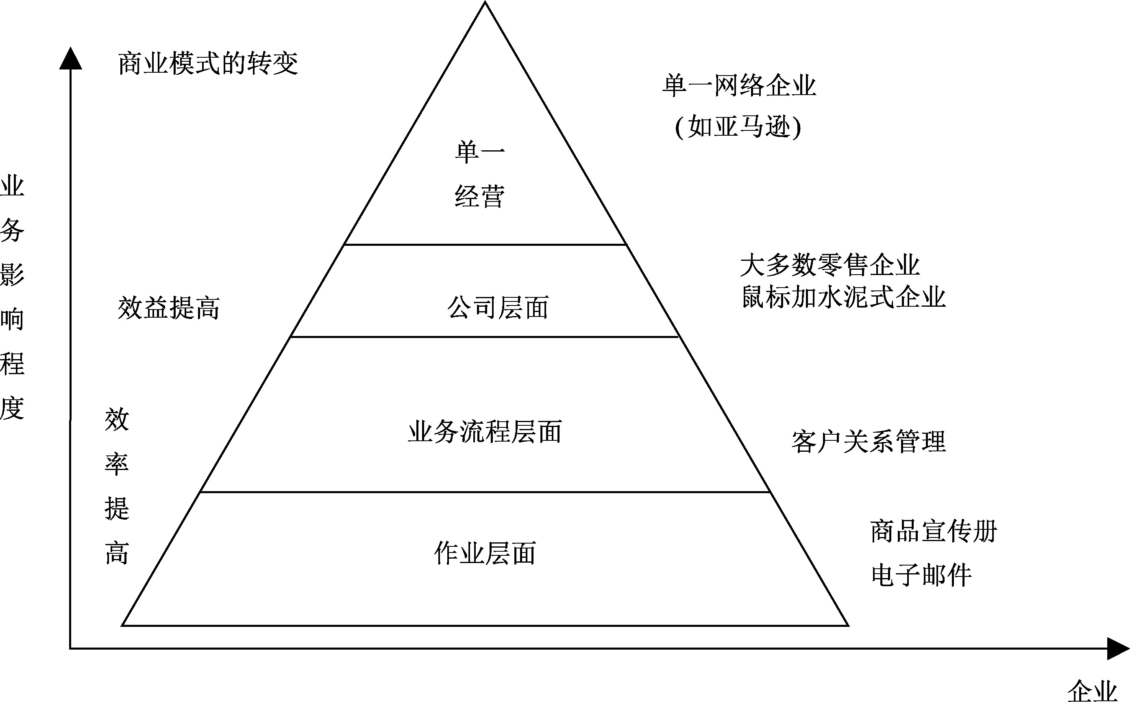

图2-1 企业实施电子商务的层次
从图2-1中可以看出，对不同行业性质的企业而言，一家企业的作业层面可能是另一家企业的战略。例如，电子交易订单处理(在网上销售产品)对销售滑雪用具的商店而言，只不过是整个业务量的1%，而对于联邦快递公司来说则属于公司层面的重要经营活动。
网络营销作为一种竞争战略，可以在下述几个方面加强企业在对抗市场竞争力量时的优势。

1. 巩固和加强企业现有竞争优势
市场经济要求企业的发展必须以市场为导向，企业制定的策略、计划都要为满足市场需求服务，这就要求企业对市场现在和未来的需求有较多的信息和数据作为决策的依据和基础，避免企业的营销决策过多依赖于决策者的主观意愿而丧失发展机会和处于竞争劣势。例如，戴尔(Dell)公司通过网上直销和与顾客进行交互，在为顾客提供产品和服务的同时，还建立了自己顾客和竞争对手顾客的数据库。数据库中含有顾客的购买能力、购买要求和购买习性等信息。根据这些信息，戴尔公司将顾客分成四大类：摇摆型的大客户、转移型的大客户、交易型的中等客户及忠诚型的小客户。

2. 为竞争设置障碍
虽然信息技术的使用成本日益下降，但设计和建立一个有效和完善的网络营销系统是一个长期的系统性工程，需要投入大量人力、物力和财力。因此，一旦某个企业已经建立了有效的网络营销系统，竞争者就很难进入企业的目标市场，因为竞争者要用相似的成本建立一个类似的数据库几乎是不可能的。这也正是技术力量非常雄厚的康柏(Compaq)公司没能建立起类似戴尔公司的网上直销系统的原因。建立完善的网络营销系统还需要企业从组织、管理和生产上进行配合。

3. 稳定与供应商的关系
供应商是向企业及其竞争者提供产品和服务的企业或个人。企业在选择供应商时，一方面要考虑生产的需要，另一方面要考虑时间上的需要。例如，大型零售商沃尔玛公司，通过其网络营销系统，根据零售店的销售情况制订其商品补充和采购计划，通过网络将采购计划立即送给供应商，供应商必须适时送货到指定零售店。供应商既不能送货过早(因为企业实行零库存管理，没有仓库进行库存)，又不能过晚(否则会影响零售店的正常销售)。在零售业竞争日益白热化的情况下，企业凭借其与供应商稳定协调的关系，往往力图使其库存成本降到最低；供应商也因企业的稳定增长获益匪浅，因此都愿意与沃尔玛公司建立稳定的密切合作关系。

4. 提高新产品开发和服务的能力
在许多工业品市场中，最成功的新产品开发往往是由那些与企业相联系的潜在顾客提出的，因此通过网络数据库营销更容易直接与顾客进行交互式沟通，更容易产生新产品概念，克服传统市场调研中的滞后性、被动性和片面性，以及很难有效识别市场需求而且成本也很高的缺陷。目前，企业根据客户要求设计生产，一方面满足了顾客不同层次的需求，另一方面企业也获得了许多市场上对新产品需求的新概念。例如，美国联邦捷运公司，通过互联网让用户查询了解其邮寄物品的运送情况，让用户足不出户就可以获得企业提供的服务，企业也因此省去了许多接待咨询的费用，可谓一举两得。

5. 加强与顾客的沟通
著名的二八定律指出，企业80%的利润来自20%的老顾客，企业发展新顾客交易的费用是与老顾客交易的5倍，培养顾客的忠诚度是企业营销中的最大挑战。伴随着信息技术的不断发展，借助于网络数据库，企业可以对目前销售的产品满意度和购买情况作分析调查，及时发现问题、解决问题，确保顾客满意，建立顾客的忠诚度。企业在改善顾客关系的同时，可以通过合理配置销售资源来降低销售费用和增加企业收入。例如，对高价值的顾客可以配置高成本销售渠道，而对低价值的顾客采用低成本渠道销售。网络数据库营销是现在流行的关系营销的坚实基础，因为关系营销就是建立顾客忠诚度和品牌忠诚度，确保一对一营销，满足顾客的特定需求和高质量的服务要求。
此外，提高顾客在产品设计与生产过程中的参与度，可最大限度地满足顾客需求。例如，美国通用汽车公司允许顾客在Internet上利用智能化的数据库和先进的CAD辅助设计软件，辅助顾客自行设计出自己需要的汽车，而且可以在短短几天内将顾客设计的汽车送到顾客的家中。

2.2 网络营销战略模型
案例2-2的内容见右侧二维码。

案例2-2

企业无论规模大小，对网上购物置之不理，或者单纯依赖于网上购物都是不可取的。任何事物都有利弊。网上购物与传统渠道销售各有短长，关键是扬长避短，使两者形成合力。传统与新兴渠道的协同发展必将成为日化行业未来发展的重要趋势。对广大品牌厂商而言，需要考虑的已不再是要不要拓展网络营销等新渠道，而是考虑如何将新兴渠道与传统渠道完美嫁接，实现“鱼和熊掌二者兼得”。
网络营销计划贯穿于企业总体目标和经营战略。在朱迪·施特劳斯(Judy Strauss)、阿黛尔·埃尔·安沙瑞(Adel EL Ansary)和雷蒙德·弗罗斯特(Raymond Frost)编写的《网络营销》一书中提出了营销学上经典的ESP模型，如图2-2所示。ESP模型的理念是环境影响战略，而战略实施的效果如何可用绩效考核指标去评价。

1. 网络营销环境
企业的经营战略首先要考虑的就是商务环境。企业在日常经营中，要受到法律、道德、技术、市场竞争及其他种种外部环境的影响，其中既存在机遇，也有诸多挑战。互联网技术在不断进步，网络用户结构在不断变化，企业在设计网络营销战略时，应该如何利用这些变化呢？下列几个要素是我们必须考虑的。
1) 信息技术
互联网普及率、宽带情况等是一个国家信息发展水平的重要标志。据《第42次中国互联网络发展状况统计报告》的数据显示，截至2018年6月，中国网民规模达到8.02亿人，较之于2017年增长了3.8%，互联网普及率稳步上升。
无疑，中国是互联网用户基数最大的国家，截至2017年3月，在全球指定国家的互联网用户数量中，中国排名第一，互联网用户人数超过了7.31亿人，达到了美国互联网用户(2.87亿人)的两倍多；印度排名第二，互联网用户人数达到了4.6亿人，如图2-3所示。
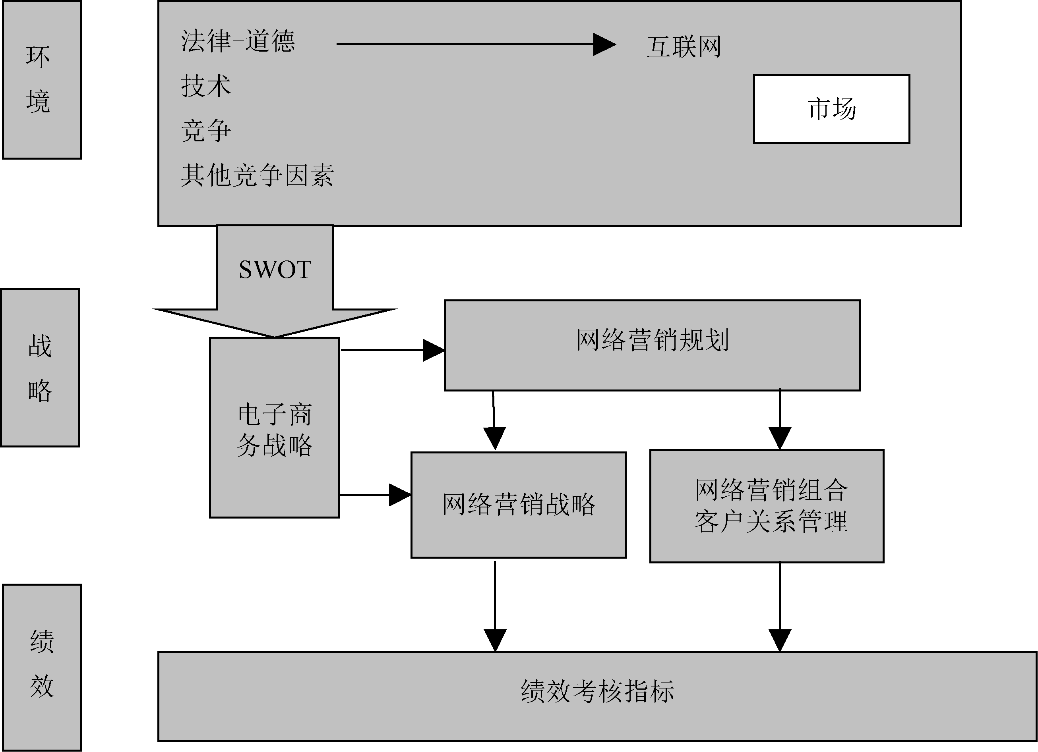

图2-2 网络营销ESP战略模型
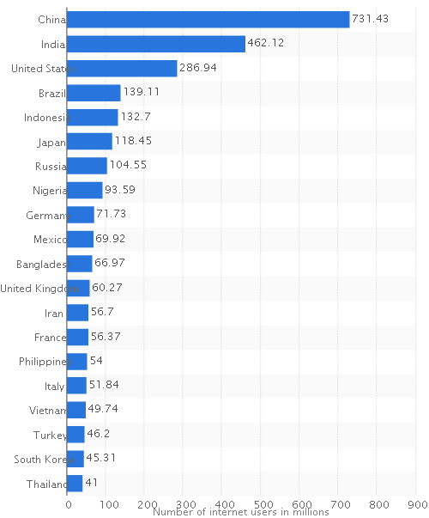

图2-3 截至2017年第一季度部分国家的互联网普及率
(资料来源：2017年Q1全球互联网用户数据分析，http://www.cww.net.cn/article?id=417040)
当然，与互联网普及率相关的要素还有很多，如使用宽带的网民所占比例、网民学历分布情况、不同职业人群的上网率等。
2) 市场机会分析
网络营销计划将帮助厂商判断和分析潜在的市场。机敏的全球网络企业必须通过两种不同方式对市场进行分析：第一种就是市场差异性(Marketing Difference)分析，指两个市场存在不同的特征，如不同的语言、文化行为、购买行为等；第二种是市场相似性分析，指两个市场存在相似的特征。
例如，一家企业在新兴经济体设厂，却把目标市场定在自己的国内，那么负责网络营销的人员必须认清两地的市场差异。如果企业把制造厂建立在发达国家，却希望打开新兴经济体的市场，也必须审视国内市场与目标市场间的差异。与此相反，新兴经济体中的企业如果想成功地在发达国家销售产品，就必须找到市场相似点，如图2-4所示。
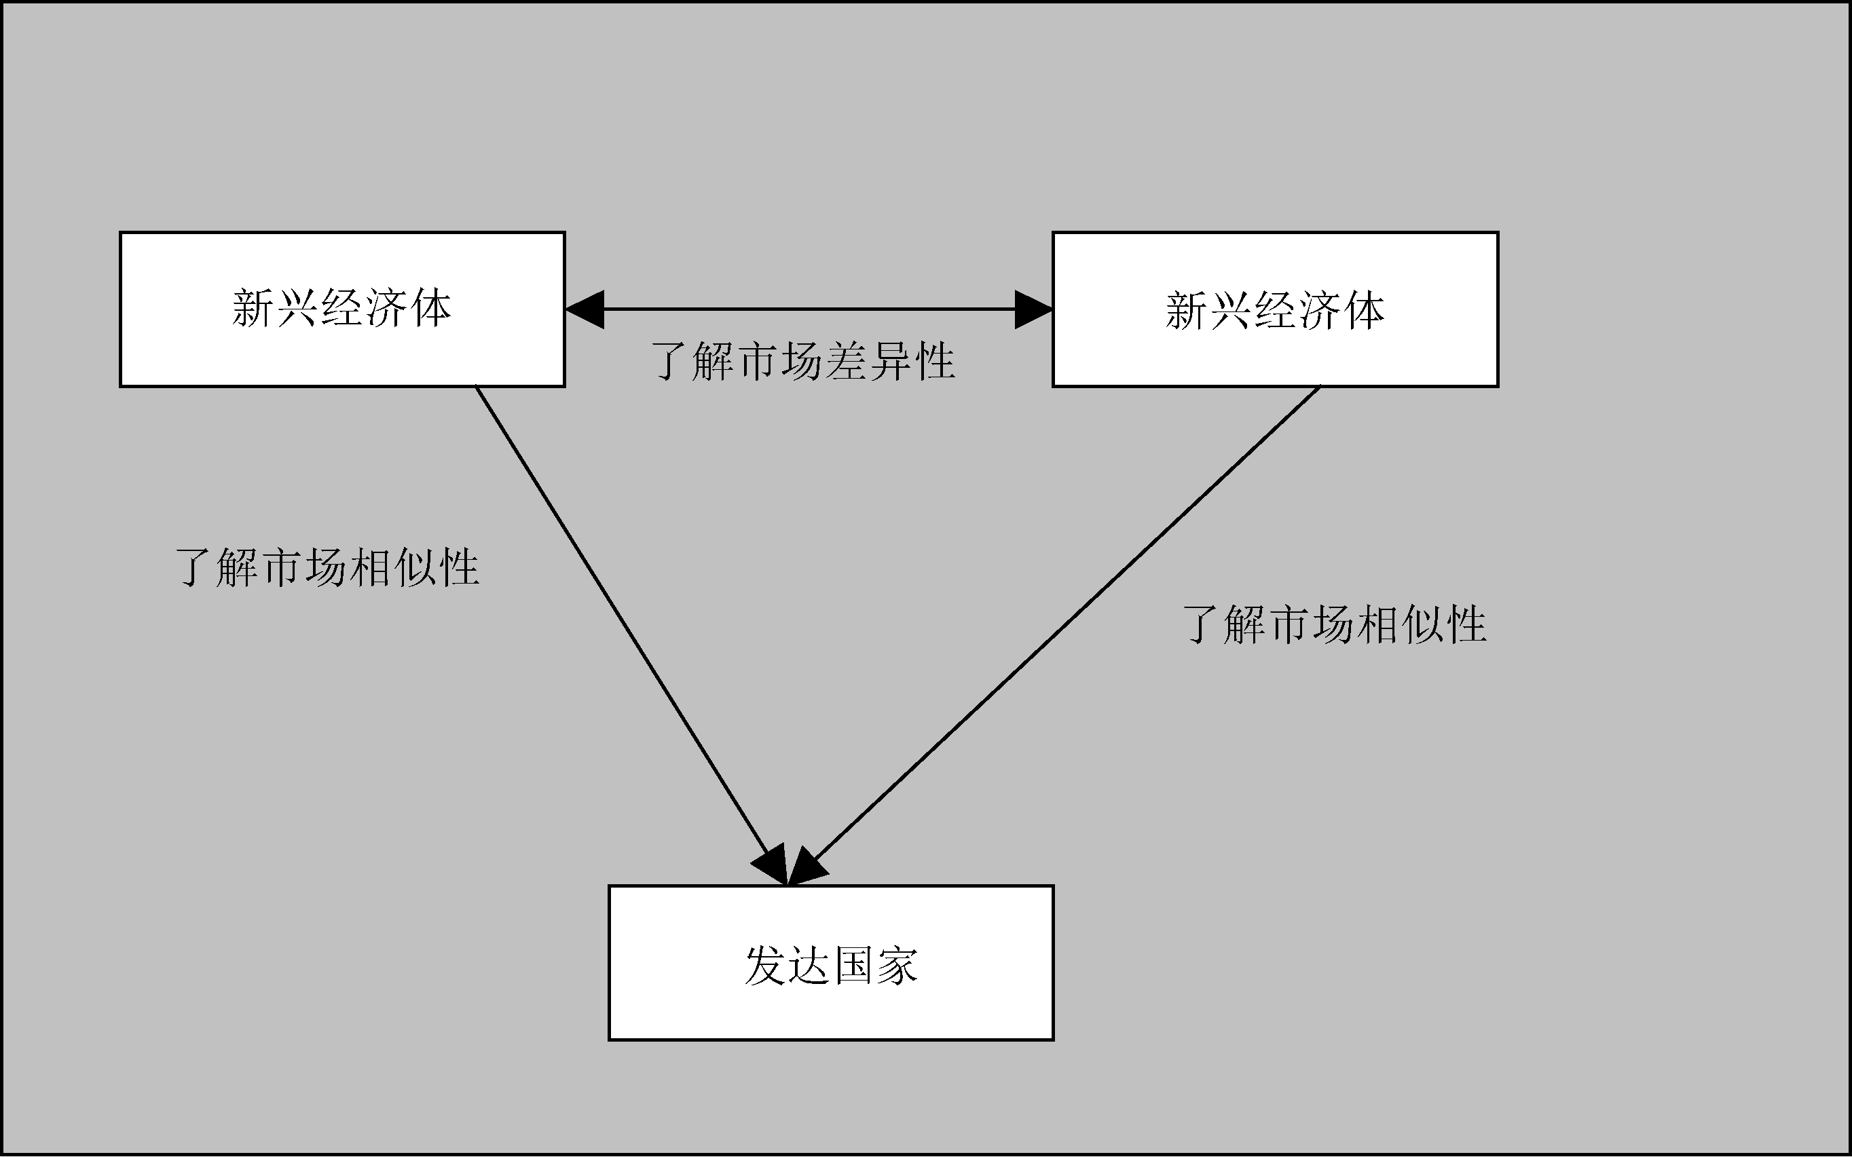

图2-4 新兴经济体与发达国家之间的市场路径
3) 道德和法律问题
现代技术对营销和其他各行各业的道德规范提出了根本的挑战，法律也迫切需要随着技术的发展而更新。对于变革的需求可能在计算机革命中得到最好的体现。计算机可进行数据收集、程序编译和信息传播等。它代表了快速发展的通信方式，通过互联网和其他类似的系统，将全球空前地联系在一起。由于网络空间本质上是全球性的，所以人们难以就道德立场达成一致的意见。表面上，计算机可提供无限的机会，但也需要对这些机会进行不断的评估。网络营销的每一个参与者都要遵守职业规范，但也得到了为这些道德规范的建设和完善贡献力量的机会。

2. 网络营销战略
应该说，ESP模型中的战略部分是模型的核心内容。企业通过进行SWOT分析，总结出其优势和劣势所在，抓住机遇，抵御潜在的威胁。依据SWOT分析的结果，企业可制定电子商务战略和建立在电子商务战略基础上的网络营销战略。企业通过实施市场细分、差异化、目标定位等战略和4P策略，可以最终完成战略发展目标。当然，衡量战略规划是否成功，需要对其结果进行评价。

3. 绩效评价
判断企业实施网络营销战略是否实现预期目标的唯一方法是衡量其经营成果。绩效考核指标(Performance Metrics)是评价企业运营是否有效的指标。例如，美国的斯凯奇(Skechers，一家经营流行款式皮鞋的厂商)在网站上用专业软件追踪客户，结果发现了许多问题。后来，该公司改变了网页内容，使客户能快捷方便地登录产品网站，客户只需点击几次鼠标，就可完成浏览并购买其产品。因此，该公司2001年第一季度的销售量达22750万美元，比2000年同期上升了7%。
评价指标反映了企业网络营销绩效成功的关键因素，也揭示了企业网络营销绩效评价的内容，是网络营销绩效评价主体对评价客体进行全面认识的具体途径，因此，设计指标体系是企业网络营销绩效评价的重要基础工作。根据网络营销绩效的特点与内涵，按照建立网络营销绩效评价指标体系的科学性、系统性、目的性、可操作性、定量和定性相结合性等原则，可以将网络营销绩效评价指标体系设计成一个具有层次结构的指标体系，由目标层、准则层、分准则层及指标层构成，如表2-1所示。

表2-1 网络营销绩效评价指标体系
目 标 层 | 准 则 层 | 分准则层 | 指 标 层
网络营销绩效优度(X) | 网站绩效(X₁) | 设计效果(X₁₁) | 功能全面性(X₁₁₁)；风格独特性(X₁₁₂)；  视觉冲击力(X₁₁₃)
网络营销绩效优度(X) | 网站绩效(X₁) | 推广效果(X₁₂) | 搜索引擎排名(X₁₂₁)；注册用户增长率(X₁₂₂)；  网站知名度(X₁₂₃)
网络营销绩效优度(X) | 网站绩效(X₁) | 运行效果(X₁₃) | 访问者增长率(X₁₃₁)；页面浏览增长率(X₁₃₂)；  用户停留时间增长率(X₁₃₃)
网络营销绩效优度(X) | 企业绩效(X₂) | 经济效果(X₂₁) | 销售利润率(X₂₁₁)；利润增长率(X₂₁₂)；  销售费用率(X₂₁₃)
网络营销绩效优度(X) | 企业绩效(X₂) | 市场效果(X₂₂) | 信息利用率(X₂₂₁)；销售增长率(X₂₂₂)；  市场扩大率(X₂₂₃)；市场占有率(X₂₂₄)
网络营销绩效优度(X) | 企业绩效(X₂) | 形象效果(X₂₃) | 企业知名度(X₂₃₁)；企业美誉度(X₂₃₂)；  品牌增值度(X₂₃₃)
网络营销绩效优度(X) | 企业绩效(X₂) | 竞争效果(X₂₄) | 竞争者仿效率(X₂₄₁)；顾客渗透率(X₂₄₂)；  顾客忠诚度(X₂₄₃)
网络营销绩效优度(X) | 顾客绩效(X₃) | 服务效果(X₃₁) | 投诉答复率(X₃₁₁)；承诺履约率(X₃₁₂)；  顾客满意度(X₃₁₃)
网络营销绩效优度(X) | 顾客绩效(X₃) | 购买效果(X₃₂) | 购买成本降低率(X₃₂₁)；价格选择性(X₃₂₂)
网络营销绩效优度(X) | 社会绩效(X₄) | 社会贡献(X₄₁) | 社会贡献率(X₄₁₁)；公益活动率(X₄₁₂)
网络营销绩效优度(X) | 社会绩效(X₄) | 导向效果(X₄₂) | 品牌形成率(X₄₂₁)；消费者影响力(X₄₂₂)；  社区影响力(X₄₂₃)

在企业网络营销系统绩效复杂的指标体系中，各指标的衡量标准不统一，量纲不同。因此，应该将各种指标信息通过一定的方法综合为可表达的无量纲值。这一无量纲值可以用网络营销绩效优度(X)来表示，绩效优度值越高，表明网络营销绩效越好。

小资料
网络营销ESP战略模型在进行网络创业和实施网络营销计划过程中具有重要的作用。通过环境分析、网络营销策略分析及绩效考核评价，可以较为系统地反映网络营销的全过程。

2.3 如何规划网络营销战略
案例2-3的内容见右侧二维码。

案例2-3

从“双十一”到“双十二”可以看出，一个符合电子商务发展环境的企业网络营销战略至关重要。要明确建立企业网络营销战略规划的第一要务是什么？很多企业在发展网络营销的时候，其屡屡受挫的根源就是没有考虑清楚企业的第一要务是什么。简单地说，战略规划就是必须根据企业自身的资源优势来决定如何选择及利用网络化手段，合理地开展网络营销活动。其成功的关键就在于真正弄清了企业自身的资源优势，并将优势与网络化手段做了合理的整合。

2.3.1 网络营销战略的主要内容
通常，开展网络营销战略规划主要应考虑以下内容。

1. 消费者调研
企业制定网络营销战略必须有可靠的市场调研结果，通过对互联网数据的收集和分析，制定出切实可行的战略。由于互联网的特性，企业就有可能用到数据库分析技术、在线调研，以及管理考核指标。网络可以通过一些网络技术来记录用户的行为，并使用简单、快速、高效的方法进行分析。互联网调研和传统调研相比，更具有优势。据国外统计，电话调查的拒绝率为40%～60%。2000年美国通过网络邮件形式进行人口普查，但是40%的调查对象没有回复信件。随着上网人数的增加，使用便宜且方便的在线调研更有实践意义。比如，对在线用户可以进行创造性测试、客户满意度测试、产品开发测试，另外还可以用电子邮件来作为有效的补充。
用于营销决策的数据分析方法主要有四种，即数据挖掘、客户建档、RFM分析(即新近购买时间、购买频度、购买数量)和报告编制。营销调研的成本往往比较高，因此营销人员会仔细地进行成本收益分析，比较获取额外商业信息的成本和潜在的商业机会的收益。企业必须仔细衡量和考虑根据不完整信息作出的错误决策带来的风险。目前，企业广泛使用的考核指标基本上有两种，即投资回报率和总体拥有成本。

2. 消费者行为分析
互联网以超乎人们想象的速度发展，比其他的诸如电视、广播、报纸的发展速度快很多。但是还有一些人不能使用互联网，这里除了经济原因之外，也有社会、文化、技术、法律等方面的原因。因此，互联网并不能代替所有的消费者活动。从营销学的观点来看待交易，就是交易双方互相交换自己认为有价值的东西的过程。消费者在交易中寻找自己需要的东西，也提供了自己的资源，所以消费者的行为必然带有自己的个性特征。这些交易都会发生在技术、社会、文化和法律的大环境中。影响在线交易的社会、文化潮流等各种因素包括信息过载、缺乏时间、欲望的随时满足、家庭与工作界限模糊，以及对于隐私、数据安全、网络犯罪的顾虑等。

3. 细分市场与目标市场
网络营销市场主要可分为四类，即B2B、B2C、C2B和C2C，许多公司与互联网连接，所以在B2B市场上交易量相对较大。信息技术提高了商务活动的效率，同时也加剧了竞争。消费者市场是最大、最活跃的在线市场。政府市场指购买商品和服务的省、市、县政府机构，中央政府也购买商品和服务。为了与政府和客户交易，企业必须了解法规和条例的制定和变化。各种发展趋势不断影响着厂商开发新市场和成功进行网络营销的能力。

4. 差异化与市场定位
不管是线上还是线下的营销策略，都取决于顾客心目中的品牌、产品或企业本身的定位。在网络时代，信息流异常流畅，消费者拥有选择的权利，所以定位应当关注顾客的意愿，以及个性化的需求，而不是仅仅放在产品上。不管厂商如何定位，都必须回答顾客这样的问题：“这里面有什么是我需要的？”
传统的线下定位策略也正在逐渐应用于网络。网络经营者可以制定专门针对网络的定位策略，如基于技术、用途、用户类别、竞争对手的定位，或者综合定位。单单靠定位战略是不能保证产品大获成功的。企业和产品在市场上的地位如何，厂商必须对此非常敏感。在品牌、企业或产品的整个生命周期中，可能需要二次定位。所谓二次定位，是对原有品牌、企业或产品策略定位的调整。企业必须根据市场的反馈，灵活地强化定位，当一个企业(线上的或线下的)试图通过二次定位来改变顾客对其品牌的看法时，它将长期面对挑战。

2.3.2 制定网络营销战略须考虑的其他问题
以下问题是营销人员首先需要分析思考的。
(1) 整体性：网络营销与公司营销管理的其他内容在产品、客服和信息上是否一致、保持连续性。
(2) 流程再造：支持网络营销信息需要哪些材料、售货单、顾客测试、其他报表等。
(3) 互动性：怎样才能实现网络营销中企业和顾客的良性互动。
(4) 便利性：顾客为什么要从网上购物而不从其他渠道购物。首先要考虑是让顾客从网上直接购买，还是促使其通过其他销售渠道购买。如果直接从网上销售，是否会损害与现有分销渠道间的关系。让顾客直接从网上购买时，应在网页上说明从网上购买能得到的好处。
(5) 专业性：由谁来负责具体的操作，本企业人员还是雇用网络营销专家。
(6) 及时性：网页内容是否需要更新，更新周期是多长，由谁负责。
(7) 目标达成率；网络营销在多大程度上能帮助企业完成任务，实现目标。
(8) 多媒体：网页内容是否生动、有吸引力，能否刺激消费者购买欲望。它们是否充分利用了网络的互动特性和多媒体技术。
(9) 创新性：由于网络技术日益更新，营销手段也要跟上技术发展的步伐，必须考虑采用哪些促销方法。

小资料
网络营销首先要考虑公司的业务需要和技术力量是否能够跟得上互联网的发展，如公司的长远目标和规模，目标消费群的分布、数量和购买频率，产品或服务的种类、周期、价格和行业地位，公司是否有长远技术投资，以及技术发展状况和应用情况等。

本 章 小 结
网络营销战略是企业为了适应迅速变化的竞争环境，寻找长期稳定发展而优化企业组织内资源制定的总体性与长期性的网络营销途径、谋划和方略，在巩固和加强企业现有竞争优势、为竞争设置障碍等方面发挥了重要的作用。通过ESP战略模型分析，可以使企业明确其自身所处的社会经济环境，有针对性地开展战略规划，并通过一系列的绩效评价体系来不断修正和完善网络营销战略。

思 考 题
1. 什么是网络营销战略？为什么企业在实施战略规划时要进行SWOT分析？
2. 简述ESP战略模型的主要内容。
3. 分析消费者行为对于网络营销战略有何意义，并简述通过网络手段获取用户行为的方法。
4. 在网络环境下，实施市场细分的因素有哪些？请举例说明。
5. 以某一企业为例，试讨论如何帮助其制定合适的网络营销策略。

案例分析题
美国辛迪诺商店在开业之初，进行了种种策划，做了各种广告宣传，常赞助那些在电台、报纸上抛头露面的项目，使商店知名度得到大大提高，但商品销售却一直处于滞销状态。为此，商店进行市场调查，多数人指出：“我们认识了你，并不等于信得过你。”老板恍然大悟，在策划上改变了策略。该企业把在大众媒介上的赞助费用改为定做许多垃圾箱，并将其放在大街小巷，在上面印刷店名和销售的主要商品，以及一些公益广告。他们又拿出更多的钱在一些城区大建绿地草坪，使策划更深入人心，让人们从内心对辛迪诺商店充满了由衷的感激、敬爱之情，直至转化为对辛迪诺商店及其商品真正的信赖之情。

分析
请针对以上案例，分析网络营销战略目标应该有哪些。

